**数值求解方法-有限差分法**

在电磁场计算中，具有简单场域几何形状规则、边界条件的问题才有解析解，多数问题求解须用数值计算方法，在和电磁场相关问题中，要求最好能将与实际条件相符的麦克斯韦方程精确解求出实际应用中得到严格精确解并不容易，只有部分结构简单、典型几何形状的问题才能达到精确解要求。

随着计算机技术提高，各种数值求解方法在现代电磁场应用工程中发展起来，且应用广泛在多种数值求解方法中，根据时域、频域两类进行区分，如矩量法、有限元法、单矩法等都属于频域技术内数值计算方法，属于时域计算方法是传输线法、有限差分法、时域积分方程法等相对于其他方法，时域有限差分法优点是时域计算直接进行。时域有限差分法能将大量丰富的时域信息直接给出，可对复杂物理过程进行图像描述。

在时域有限差分法中，按照空间网格给出被模拟空间电磁性质参量，只要进行相应空间点的设置，复杂的电磁场结构就能模拟出来；时域有限差分法计算模型是麦克斯韦方程，计算时无需其他方程，以该方程出发，避免使用多种数学工具．在电磁场工程，时域有限差分法各方面均获得应用 在 MATLAB中，自带有限元工具即偏微分方程工具箱． 在进行有限元求解时，使用图形用户界面可分析简单有限元，复杂场计算须用脚本程序编程。

本数值求解课程项目基于MATLAB软件，对一维麦克斯韦方程组利用有限差分法数值进行分析。

**原理**

在空间和时间上，时域有限差分法对电场Ｅ、磁场Ｈ分量采取互相抽样的离散式方式，在每一个电场Ｅ或磁场Ｈ分量附近环绕四个磁场Ｈ 或电场Ｅ分量，利用此离散化方式可对含时间变量的麦克斯韦旋率方程组进行变换，从而得到了一个差分方程，在时间轴上逐渐演进，以便于统计电磁场分布。求解麦克斯韦微分方程组中直接时域法是时域有限差分法，在运算时，就可把样本点磁场或电场直接联系于附近所划分格点的电场或磁场，从而为空间的每一个单元进行介质参数赋值，因此可求非均匀介质物体、解复杂目标的电磁场问题在计算机上，时域有限差分法可给出可视化图像，对物理过程清晰显示，方便分析问题． 在电磁场数值分析中，可用差分运算对于差分运算来说，基本概念是设定函数f(x)，如果其独立变量ｘ存在很小增量△ｘ＝ｈ，则此函数f(x)的增量可用公式（１）表示：



上述公式为 f(x)一阶差分，与微分不同，因存在有限量差也被称为有限差分。将一阶差分△f(x)除以增量ｈ的商，就可获得一阶差商：



增量非常小时可以等效为：



通过函数f(x)不同形式增量的选取，差分包括中心差分、向后差分。中心差分具有最小截断误差。根据上述理论，偏导数可用差商表示，在这一点上的偏导数近似地被每个离散点上的函数的差商所代替，使得所需解的边值问题可以转化为一组相应的差分方程，并且可以根据差分方程来求解每个离散点上将要找到的函数的值。可用有限差分法近似计算二维拉普拉斯方程，先划分求解区域为网格，再用网格节点上的离散数值代替求解区域内连续场分布。在网格划分得充分细时可获得很高的精度。我们组使用的就是前向差分法来数值求解一维麦克斯韦方程组的。

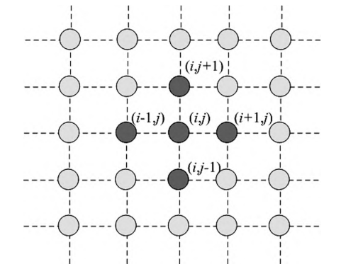

**具体求解思路**

FDTD方法直接代替麦克斯韦旋度方程中的微分式，得到场分量的有限差分公式． 使用相同的电参量空间网格来模拟所研究的物体，并选择适当的边界条件和初始场值来求解。

1. 设置参数
2. 设置初始条件
3. 建立矩阵存放电场和磁场分量
4. 开始迭代
5. 插入边界条件
6. 画图